รายงาน Database Trigger — กลุ่ม UP Drive
ระบบแชร์ค่ารถสำหรับนักศึกษา มหาวิทยาลัยพะเยา (UP Drive)
ฐานข้อมูล: PostgreSQL ผ่าน Supabase
หัวข้อรายงาน: Trigger ของกลุ่ม (Database Trigger)
สมาชิกในกลุ่ม: _______________________
หมายเหตุ: รูปในรายงานนี้เป็นผลการรันจริงของสคริปต์ Trigger บน PostgreSQL 16 (จำลองด้วย PGlite/WASM) ด้วย SQL ชุดเดียวกับที่ใช้บน Supabase
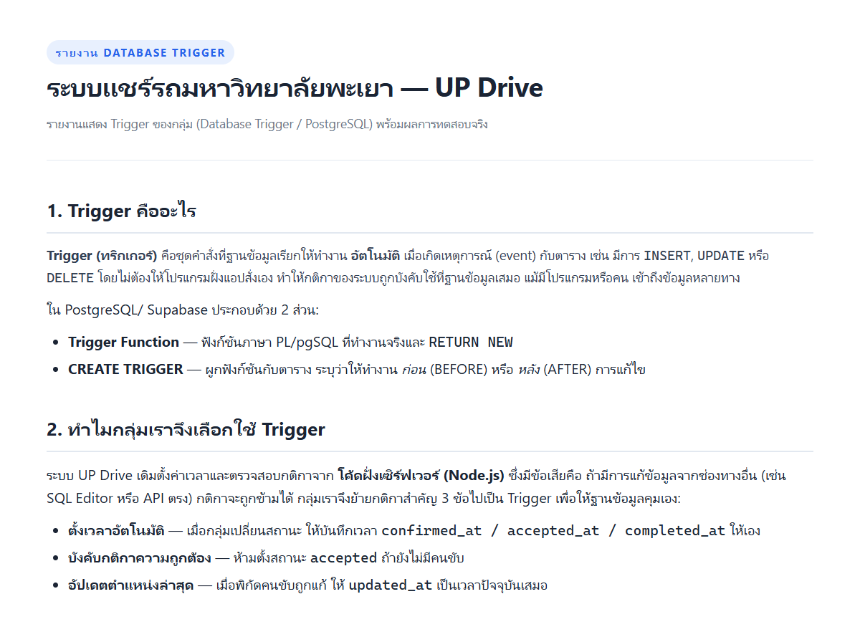
ภาพที่ 1 — ภาพรวมรายงาน

1. Trigger คืออะไร
Trigger (ทริกเกอร์) คือชุดคำสั่งที่ฐานข้อมูลเรียกให้ทำงานอัตโนมัติ เมื่อเกิดเหตุการณ์กับตาราง ได้แก่ INSERT, UPDATE หรือ DELETE โดยไม่ต้องมีคำสั่งจากฝั่งแอปพลิเคชันเลย
ใน PostgreSQL (และ Supabase) Trigger ประกอบด้วย 2 ส่วนที่ทำงานคู่กัน:
ส่วน | หน้าที่
Trigger Function | ฟังก์ชันภาษา PL/pgSQL ที่ทำงานจริง เข้าถึงแถวก่อนแก้ (OLD) และแถวหลังแก้ (NEW) แล้ว RETURN NEW
CREATE TRIGGER | ผูกฟังก์ชันเข้ากับตาราง ระบุ timing ว่า BEFORE (ก่อนบันทึก) หรือ AFTER (หลังบันทึก) และผูกกับ event ใด
Timing ที่สำคัญ
- BEFORE — แก้ค่าใน NEW ก่อนบันทึก (ใช้เติมเวลา/ตรวจกติกา) หรือ RAISE EXCEPTION เพื่อยกเลิกคำสั่ง
- AFTER — ทำงานหลังจากบันทึกแล้ว (ใช้ log หรืออัปเดตตารางอื่น)
- FOR EACH ROW — ทำงานทุกแถวที่ถูกแก้

2. เหตุผลที่กลุ่มเลือกใช้ Trigger
ระบบ UP Drive เดิมตั้งค่าเวลาและตรวจกติกาจากโค้ดฝั่งเซิร์ฟเวอร์ (Node.js):
- ตอนยืนยันสมาชิกครบ โค้ดฝั่งเซิร์ฟเวอร์เป็นคนสั่ง UPDATE ... SET confirmed_at = now() เอง
- ตอนคนขับรับงาน/เดินทางเสร็จ ก็เป็นโค้ดฝั่งแอปที่ตั้งเวลา accepted_at / completed_at
- ไม่มีอะไรกันการตั้งสถานะ accepted ให้กลุ่มที่ยังไม่มีคนขับ
ปัญหา: ถ้ามีการแก้ข้อมูลผ่านช่องทางอื่น (Supabase SQL Editor, Table Editor หรือ API ตรง) กติกาจะถูกข้ามได้ เพราะตรรกะอยู่ที่ตัวแอป ไม่ได้อยู่ที่ฐานข้อมูล
แนวทางของกลุ่ม: ย้ายกติกาสำคัญเข้าไปอยู่ที่ฐานข้อมูลด้วย Trigger 3 ตัว เพื่อให้ข้อมูลถูกต้องเสมอไม่ว่าจะแก้จากทางไหน

3. Trigger ทั้ง 3 ตัวของกลุ่ม
# | ชื่อ Trigger | ตาราง | Timing | หน้าที่
1 | trg_ride_groups_status_timestamps | ride_groups | BEFORE UPDATE | เติม confirmed_at / accepted_at / completed_at อัตโนมัติเมื่อสถานะเปลี่ยน
2 | trg_ride_groups_driver_rules | ride_groups | BEFORE UPDATE | บล็อก (RAISE EXCEPTION) ถ้าตั้ง accepted แต่ยังไม่มีคนขับ
3 | trg_driver_locations_touch | driver_locations | BEFORE UPDATE | อัปเดต updated_at เป็นเวลาปัจจุบันทุกครั้งที่พิกัดเปลี่ยน
โค้ด Trigger ทั้งหมด (ไฟล์ trigger.sql)
-- =========================================================
-- UP DRIVE V2 - DATABASE TRIGGERS
-- ระบบแชร์รถ มหาวิทยาลัยพะเยา (กลุ่ม UP Drive)
-- รันบน PostgreSQL / Supabase
-- =========================================================
-- ---------------------------------------------------------
-- TRIGGER 1: ตั้งเวลาอัตโนมัติเมื่อสถานะของกลุ่มเปลี่ยน
-- forming -> sent_to_driver => confirmed_at = now()
-- -> accepted => accepted_at = now()
-- -> completed => completed_at = now()
-- ---------------------------------------------------------
create or replace function public.sync_group_status_timestamps()
returns trigger
language plpgsql
as $$
begin
-- ทำงานเฉพาะตอน "สถานะเปลี่ยนจริง" (idempotent)
if new.status is distinct from old.status then
if new.status = 'sent_to_driver'
and new.confirmed_at is null then
new.confirmed_at := now();
end if;
if new.status = 'accepted'
and new.accepted_at is null then
new.accepted_at := now();
end if;
if new.status = 'completed'
and new.completed_at is null then
new.completed_at := now();
end if;
end if;
return new;
end;
$$;
drop trigger if exists trg_ride_groups_status_timestamps
on public.ride_groups;
create trigger trg_ride_groups_status_timestamps
before update on public.ride_groups
for each row
execute function public.sync_group_status_timestamps();
-- ---------------------------------------------------------
-- TRIGGER 2: บังคับกติกาความถูกต้องของข้อมูล
-- ห้ามตั้งสถานะ accepted ถ้ายังไม่มีคนขับ (driver_id is null)
-- ---------------------------------------------------------
create or replace function public.enforce_group_driver_rules()
returns trigger
language plpgsql
as $$
begin
if new.status = 'accepted' and new.driver_id is null then
raise exception
'ride_groups: ตั้งสถานะ accepted ไม่ได้ถ้าไม่มีคนขับ (driver_id)';
end if;
return new;
end;
$$;
drop trigger if exists trg_ride_groups_driver_rules
on public.ride_groups;
create trigger trg_ride_groups_driver_rules
before update on public.ride_groups
for each row
execute function public.enforce_group_driver_rules();
-- ---------------------------------------------------------
-- TRIGGER 3: อัปเดต updated_at ของตำแหน่งคนขับให้เป็นปัจจุบันเสมอ
-- ---------------------------------------------------------
create or replace function public.touch_driver_location()
returns trigger
language plpgsql
as $$
begin
new.updated_at := now();
return new;
end;
$$;
drop trigger if exists trg_driver_locations_touch
on public.driver_locations;
create trigger trg_driver_locations_touch
before update on public.driver_locations
for each row
execute function public.touch_driver_location();
จุดออกแบบที่สำคัญ
- ใช้ is distinct from เพื่อทำงานเฉพาะตอนสถานะเปลี่ยนจริง ไม่ทำงานตอนแก้ฟิลด์อื่น
- ใช้เงื่อนไข ... is null เพื่อไม่เขียนทับเวลาเดิม (idempotent) กดซ้ำก็ได้ค่าเดิม
- เป็น BEFORE UPDATE จึงแก้ค่า NEW ได้โดยตรงก่อนข้อมูลถูกบันทึก

4. ผลการทดสอบ
4.1 การตั้งเวลาอัตโนมัติ (Trigger 1)
ทดสอบเปลี่ยนสถานะกลุ่มตามลำดับ forming → sent_to_driver → accepted → completed แล้วดูว่าเวลาถูกเติมเองหรือไม่
ขั้นที่ 1 — สร้างกลุ่มใหม่ (status = forming)
insert into public.ride_groups (id, leader_id, target_passengers, status)
values ('aaaaaaaa-1111-1111-1111-111111111111', '<leader>', 4, 'forming');
status | driver_id | confirmed_at | accepted_at | completed_at
forming | NULL | NULL | NULL | NULL

ขั้นที่ 2 — เปลี่ยนสถานะเป็น sent_to_driver (สมาชิกยืนยันครบ)
update public.ride_groups
set status = 'sent_to_driver'
where id = 'aaaaaaaa-1111-1111-1111-111111111111';
status | confirmed_at | accepted_at | completed_at
sent_to_driver | 12 ต.ค. 2569 17:23:32 | NULL | NULL

ขั้นที่ 3 — คนขับรับงาน -> assigned driver + status = accepted
update public.ride_groups
set driver_id = '<driver>', status = 'accepted'
where id = 'aaaaaaaa-1111-1111-1111-111111111111';
status | driver_id | confirmed_at | accepted_at | completed_at
accepted | 33333333-3333-3333-3333-333333333333 | 12 ต.ค. 2569 17:23:32 | 12 ต.ค. 2569 17:23:33 | NULL

ขั้นที่ 4 — เดินทางเสร็จ -> status = completed
update public.ride_groups
set status = 'completed'
where id = 'aaaaaaaa-1111-1111-1111-111111111111';
status | confirmed_at | accepted_at | completed_at
completed | 12 ต.ค. 2569 17:23:32 | 12 ต.ค. 2569 17:23:33 | 12 ต.ค. 2569 17:23:35

ขั้นที่ 5 — แก้ไขฟิลด์อื่น (target_passengers) ไม่เปลี่ยนสถานะ => เวลาเดิมไม่ถูกเขียนทับ
update public.ride_groups set target_passengers = 3 where id = 'aaaaaaaa-1111-1111-1111-111111111111';
confirmed_at | accepted_at | completed_at
12 ต.ค. 2569 17:23:32 | 12 ต.ค. 2569 17:23:33 | 12 ต.ค. 2569 17:23:35
ผลลัพธ์: ค่าเวลาเดิมทั้ง 3 ช่องไม่ถูกเขียนทับ (timestamps unchanged = true)

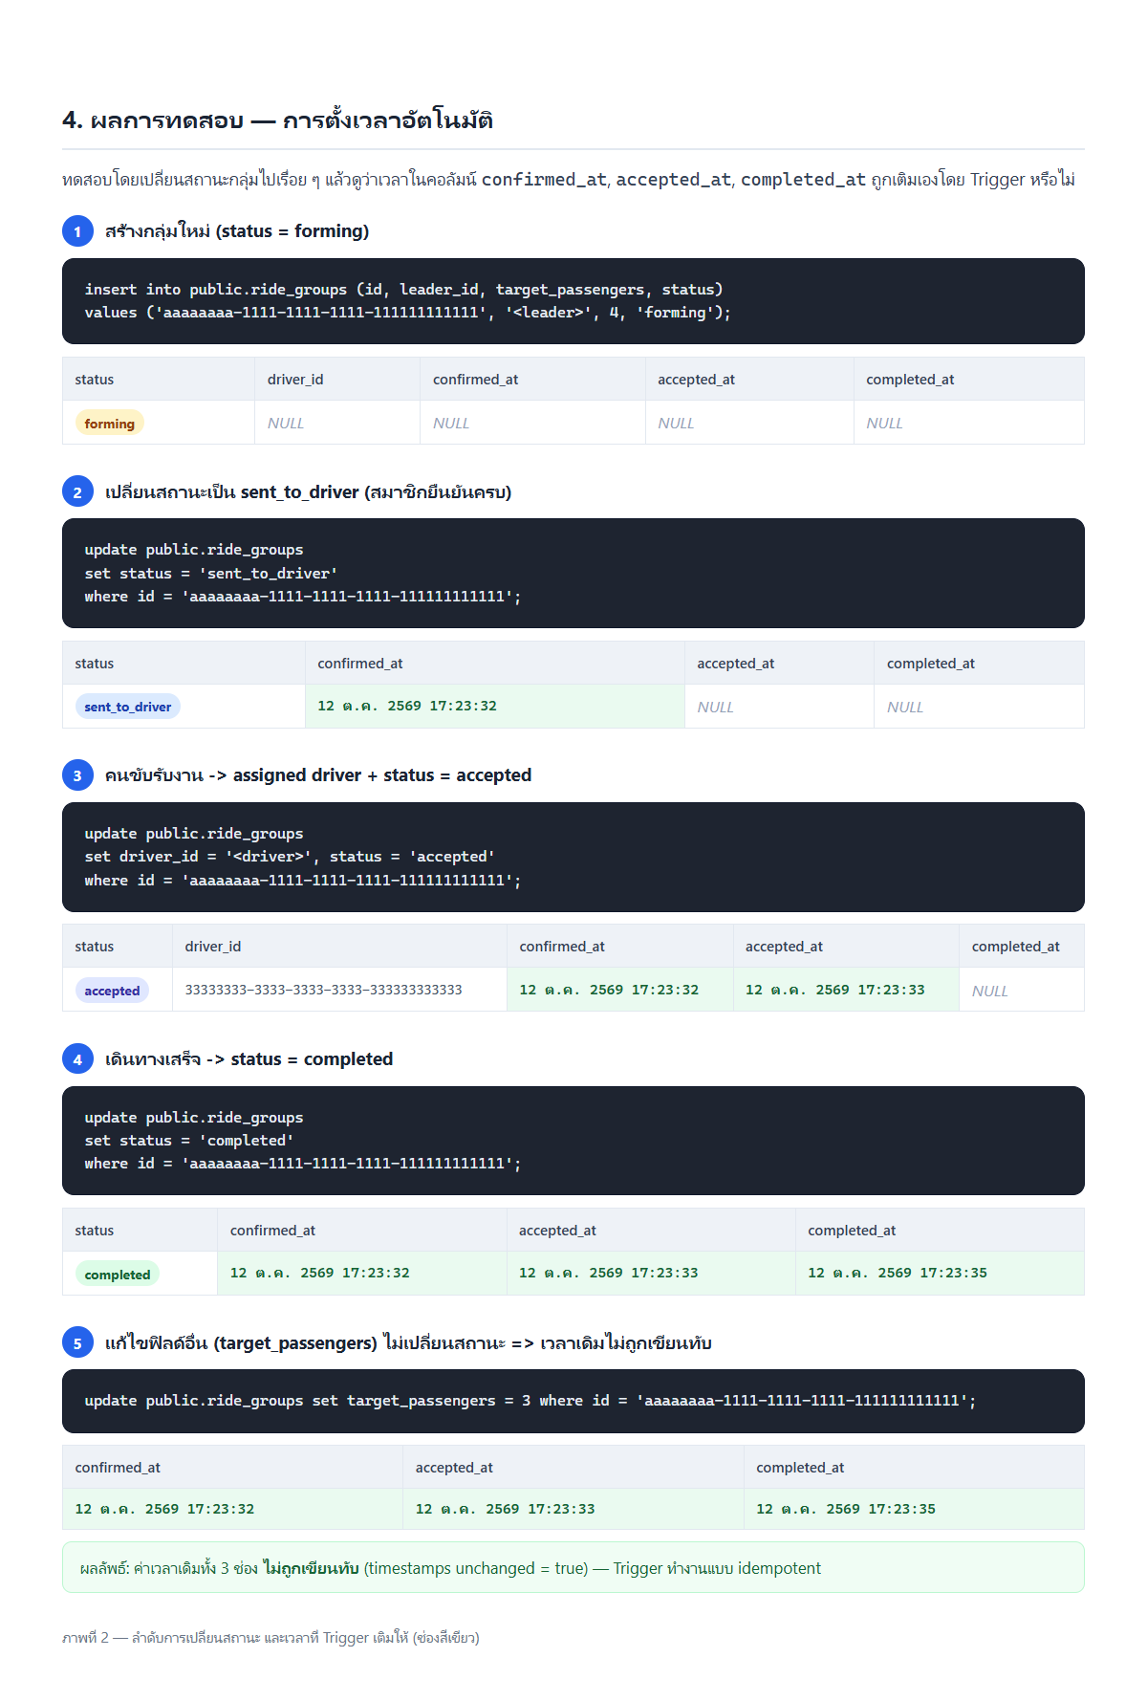
ภาพที่ 2 — ลำดับการเปลี่ยนสถานะ และเวลาที่ Trigger เติมให้
4.2 Trigger บังคับกติกาความถูกต้อง (Trigger 2)
เมื่อพยายามตั้งสถานะเป็น accepted ให้กลุ่มที่ยังไม่มีคนขับ ฐานข้อมูลปฏิเสธคำสั่งทันที ข้อมูลไม่ถูกบันทึก (สถานะคงเป็น forming)
ขั้นที่ 6 — พยายามตั้ง accepted โดยไม่มีคนขับ => ถูก trigger บล็อก
update public.ride_groups
set status = 'accepted'
where id = 'bbbbbbbb-2222-2222-2222-222222222222';
ERROR: ride_groups: ตั้งสถานะ accepted ไม่ได้ถ้าไม่มีคนขับ (driver_id)
status | driver_id
forming | NULL

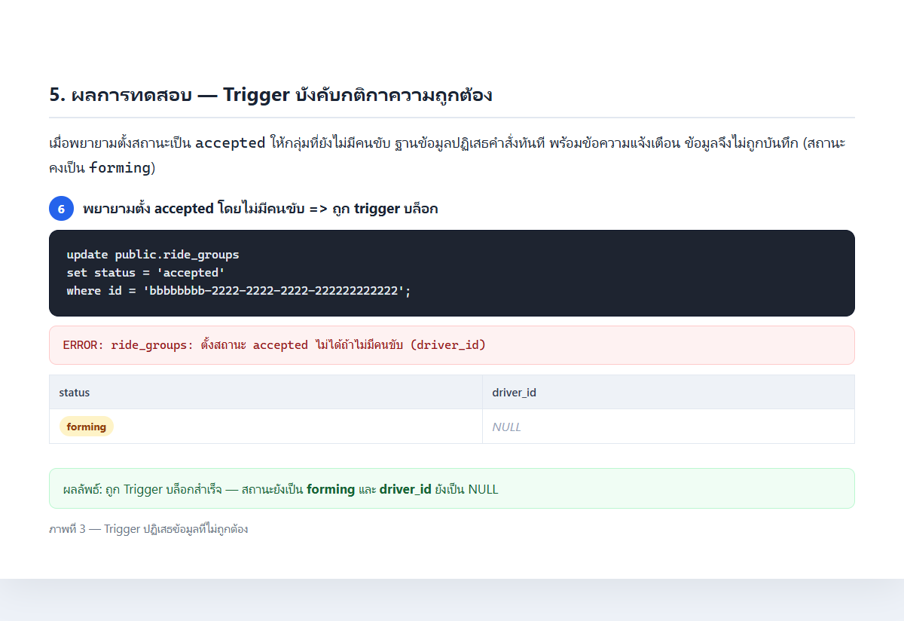
ภาพที่ 3 — Trigger ปฏิเสธข้อมูลที่ไม่ถูกต้อง
4.3 อัปเดตพิกัดคนขับ (Trigger 3)
ขั้นที่ 7 — อัปเดตตำแหน่งคนขับ => updated_at อัปเดตให้อัตโนมัติ
update public.driver_locations
set latitude = 19.0288, longitude = 99.8950
where driver_id = '<driver>';
ก่อนอัปเดต (updated_at เก่า 1 ชั่วโมง):
latitude | longitude | updated_at
16 | 100 | 12 ต.ค. 2569 16:23:35
latitude | longitude | updated_at
19.0288 | 99.895 | 12 ต.ค. 2569 17:23:35

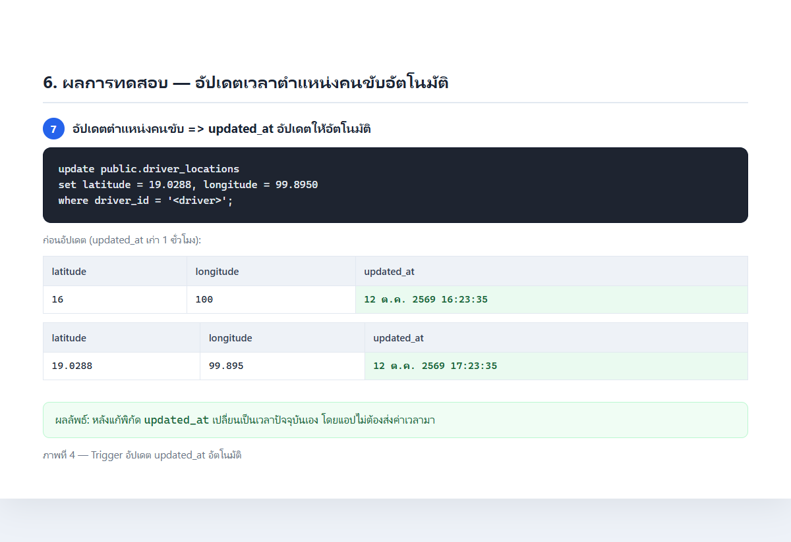
ภาพที่ 4 — Trigger อัปเดต updated_at อัตโนมัติ
4.4 รายการ Trigger ทั้งหมดในฐานข้อมูล
table_name | trigger_name | action_timing | event_manipulation
driver_locations | trg_driver_locations_touch | BEFORE | UPDATE
ride_groups | trg_ride_groups_driver_rules | BEFORE | UPDATE
ride_groups | trg_ride_groups_status_timestamps | BEFORE | UPDATE
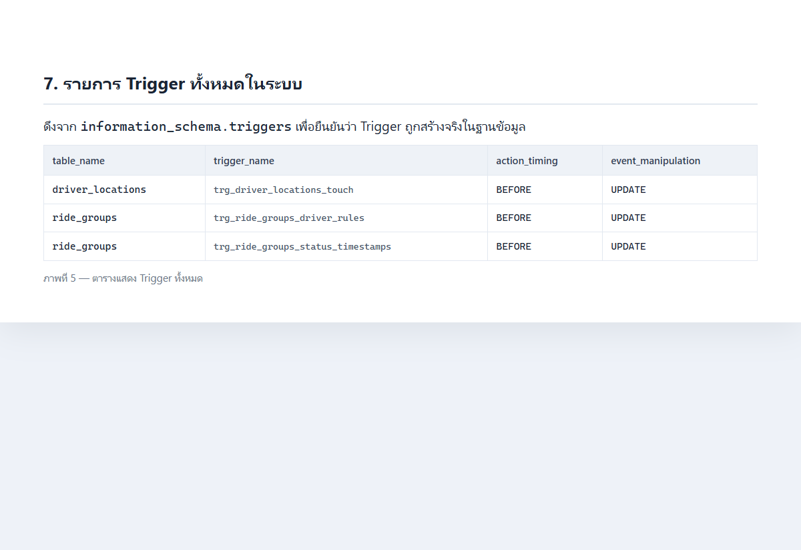
ภาพที่ 5 — ตารางแสดง Trigger ทั้งหมด

5. วิธีทดสอบซ้ำใน Supabase (เก็บภาพหน้าจอเอง)
1. เปิด Supabase → SQL Editor ของโปรเจกต์
2. เปิดไฟล์ test-trigger.sql คัดลอกทั้งไฟล์วางแล้วกด Run
3. สคริปต์จะสร้าง Trigger แล้วรันทดสอบทีละขั้น (มี select คั่นให้เห็นผลแต่ละขั้น)
4. แคปหน้าจอผลลัพธ์ในแต่ละข้อ (ตารางผลลัพธ์ + ข้อความ ERROR ของข้อ 5)
5. ตอนจบให้รันคำสั่ง delete ในข้อ 7 เพื่อลบข้อมูลทดสอบ
หมายเหตุ: สคริปต์ทดสอบใช้ profile ที่มีอยู่จริงในระบบ ถ้าไม่มีให้รัน node scripts/seed.js ก่อน
Trigger ทั้งชุดถูกใส่ไว้ใน schema จริงของโปรเจกต์แล้ว คือ supabase.sql และ supabase.test.sql หัวข้อ TRIGGERS

6. สรุป
- กลุ่มเราเพิ่ม Database Trigger จำนวน 3 ตัว ให้ตาราง ride_groups และ driver_locations
- Trigger ช่วยให้ฐานข้อมูลเติมเวลาและบังคับกติกาเองอัตโนมัติ ลดการพึ่งพาโค้ดฝั่งเซิร์ฟเวอร์ และป้องกันข้อมูลผิดพลาดไม่ว่าจะแก้จากช่องทางใด
- จากผลการทดสอบจริง: เวลาถูกเติมถูกต้องตามสถานะ, ค่าเดิมไม่ถูกเขียนทับ, ข้อมูลที่ผิดกติกาถูกบล็อกด้วย ERROR และ updated_at ของตำแหน่งคนขับอัปเดตเอง

